Муниципальное автономное образовательное учреждение
«МАОУ СОШ №5 имени Гагарина»

ПРОЕКТ
По предмету «индивидуальный проект»
На тему: «Чудо-кокон»
Выполнила ученица 10 б класса
Назарчук Надежда Вячеславовна
Руководитель проекта:
Митрофанов Алексей Сергеевич

Тамбов,
2022 год
Оглавление
Введение
1.Теоретическая часть
1.1. Проблема травмирования детей во время сна с матерью.
1.2. Общие сведения о подушках для грудных детей.
1.3. Существующие аналоги «Чудо-коконов».
2.Практическая часть
2.1. Подготовка материалов
2.2. Перенести выкройку гнездышка на ткань
2.3. Вырезать детали кроя
2.4. Сметать, а затем стачать полученные детали лицевой стороны и вывернуть
2.5. Притачать тесьму с кружевом по шву изделия и вдеть ленту
2.6. Вырезать из поролона матрас и вставить поролон в кокон
2.7. Вшить внутрь пищалки
2.8. Аккуратно зашить открытые края тесьмой и стянуть края ленты, завязать бант
3. Заключение
Список использованной литературы

Введение
Цель проекта:
Снизить риски вреда здоровью малыша и обеспечить спокойный сон матери.

Актуальность выбранной темы:
В наше время многие матери для удобства кладут ребенка рядом с собой во время сна. Однако не исключены случаи травмирования или смерти младенца от удушения. Для решения этой проблемы мы изобрели «Чудо-Кокон»

Сроки работы над проектом:
-Сентябрь-определение темы проекта; постановка цели и задач; сбор материала по заданной теме; начало работы над созданием отдельных деталей проекта.
-Октябрь- чтение научной литературы и источников; конспектирование; сбор информации; работа над изготовлением проекта.
-Ноябрь, декабрь- обработка результатов работы, написание теоретической и практической части сопроводительной справки, изготовление подушки, финальная сборка проекта.

Задачи, которые необходимо решить при выполнении работы:
-сбор информации по выбранной теме
-составление примерного плана работы
-изготовление деталей
-сборка проекта из полученных деталей
-подведение итогов

1.ТЕОРЕТИЧЕСКАЯ ЧАСТЬ

1.1. Проблема увеличения статистики смертности младенцев во время сна.
Многие родители предпочитают спать с детьми в одной кровати, наша задача — уведомить их о возможных рисках. Они достаточно высоки в том случае, если родители курят, пьют, употребляют наркотики или просто сильно утомлены. Особенно опасно класть с собой недоношенных малышей и новорожденных с небольшим весом.
Эксперты фиксируют, как минимум, 3 детские смерти в неделю по причине совместного с родителями сна. В сумме это составляет 133 трагических случая в год, а за последние пять лет погибли 655 малышей. По словам экспертов, лучшее место для сна ребёнка по крайней мере до полугода — отдельная кроватка.
Эта статистика впервые была выявлена в Англии, когда местные власти проанализировали случаи детских смертей. Причинами смерти здорового малыша, который спит с родителями, могут стать удушение или перегрев во время сна. Мам и пап предупредили о возможных рисках и посоветовали установить будильник во время кормления.

1.2. Общие сведения о подушках для младенцев.
Позиционер для новорождённых (другие названия — кокон для младенца, гнездышко для новорождённых) — аксессуар для размещения и фиксации позы новорождённого ребёнка с первых дней жизни до 3-4 месяцев. В некоторых случаях может использоваться до полугода. Обеспечивает безопасный сон малыша, фиксацию в правильной позе и защиту от скатывания с большой поверхности кровати.
По способу исполнения позиционеры для младенцев делятся:

На коконы. Выполняются с закрывающимся низом и цельными. Закрывающиеся гнездышки для детей делают на завязках, кнопках, липучках.
Ортопедические подушки.
Позиционеры-пеленки. Оснащаются валиками для фиксации малыша.
Идея создания специального аксессуара для новорождённых возникла в США в 2000х годах. Изначально позиционеры предназначались для младенцев, требующих специального ухода (рожденных раньше срока, с недобором веса, подозрением на нарушение работы дыхательных органов).
Первые модели изделий представляли собой отдельные аксессуары — готовые валики, ограничители движения, ортопедические подушки. Их функция сводилась к контролю безопасности младенца и удержанию его в анатомически правильном положении на спине и на боку.
Одним из авторов идеи создания эргономической кроватки (гнёздышка для новорождённых) считается жительница штата Техас (США) Ямиль Джексон. В 2001 году Ямиль родила сына Захария за 12 недель до положенного срока. Ребёнок весил 0,9 кг и нуждался в постоянном уходе. Молодая мама, проводя все свободное время у кроватки малыша, заметила, что в её присутствии младенец намного реже испытывает сложности с дыханием и показаниями давления.
Не имея возможности быть с сыном 24 часа в сутки, Ямиль решила провести эксперимент: она сшила большую перчатку, заполнила её семенами и держала у груди в течение часа, чтобы «напитать» своим запахом. С разрешения медперсонала больницы, в которой содержался мальчик, молодая мама обернула в гнездышко своим ноу-хау ребёнка, сымитировав объятия. По данным регистрационного журнала, в эту ночь у Захария не случилось ни одного кризиса, связанного с респираторными или сердечными функциями.
Идея имитации материнских объятий нашла отклик у родителей и производителей принадлежностей для новорождённых. В США и ряде стран Европы были проведены исследования и собраны мнения опытных педиатров, которые подтвердили эффективность такого решения и его полезность не только для детей, нуждающихся в особом уходе, но и остальных малышей.
В нынешнем виде эргономические кроватки — коконы для младенцев — появились на американском и европейском рынках в 2005—2010 гг. Дополнив каталог позиционеров, они тем не менее не вытеснили классических изделий.
Внешне кокон для новорожденных чем-то напоминает люльку, точнее – ее съемную «кроватку», но имеет анатомическую форму с углублениями и возвышениями, позволяющими уложить ребенка в положении на спине;
В таком коконе младенцу можно и бодрствовать, и спать, и кушать. По уверению производителей, во сто крат удобнее, нежели просто в кроватке или у мамы на ручках;
К тому же, кокон с новорожденным можно поставить в кровати родителей для безопасного совместного сна.

1.3. Существующие аналоги подушек для младенцев.
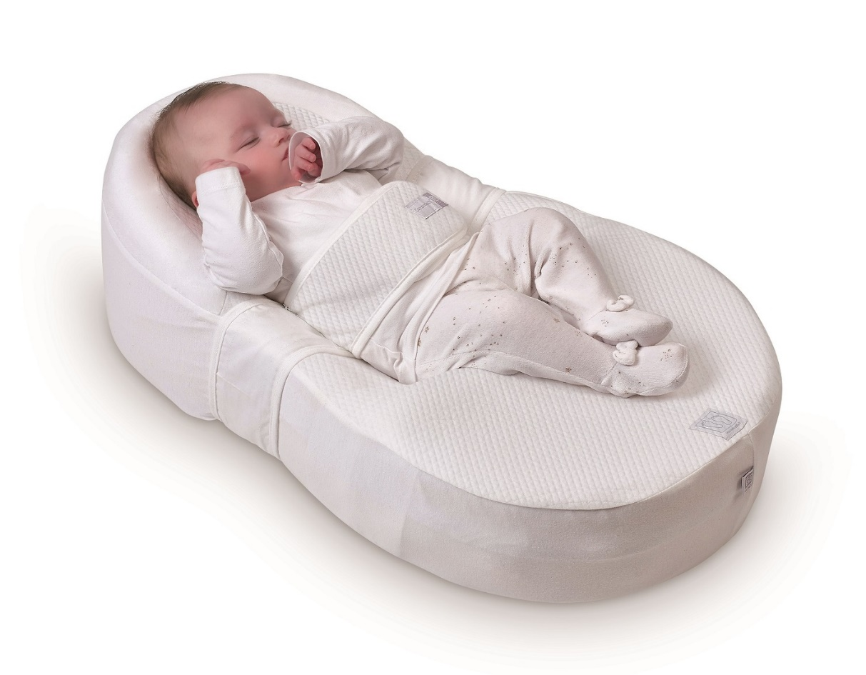
Рисунок 1. Эргономический кокон
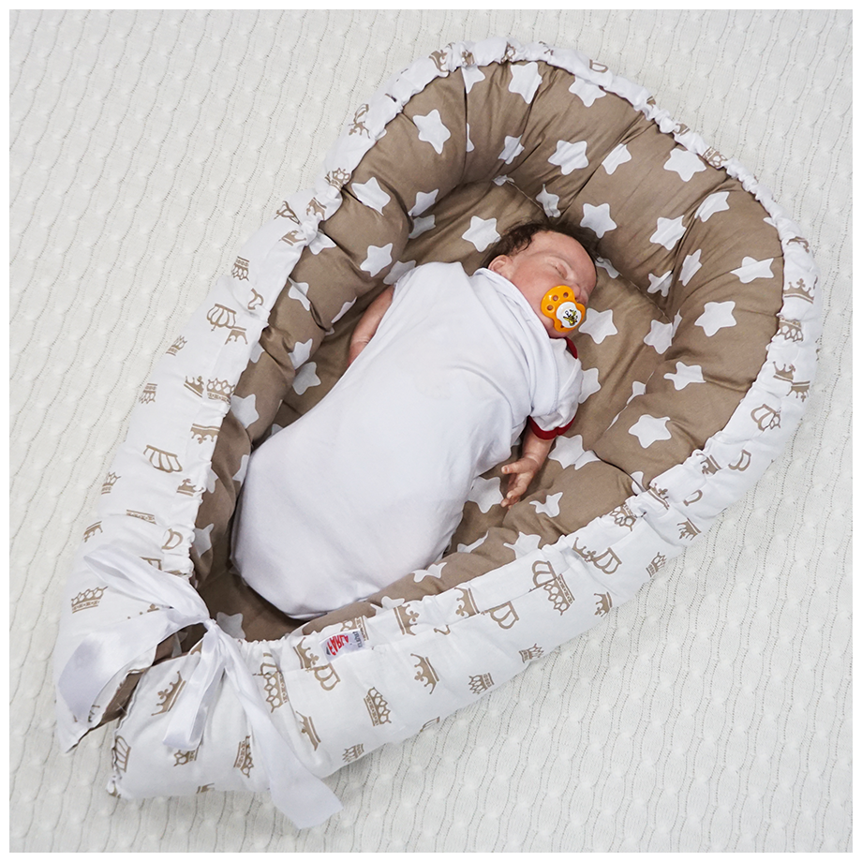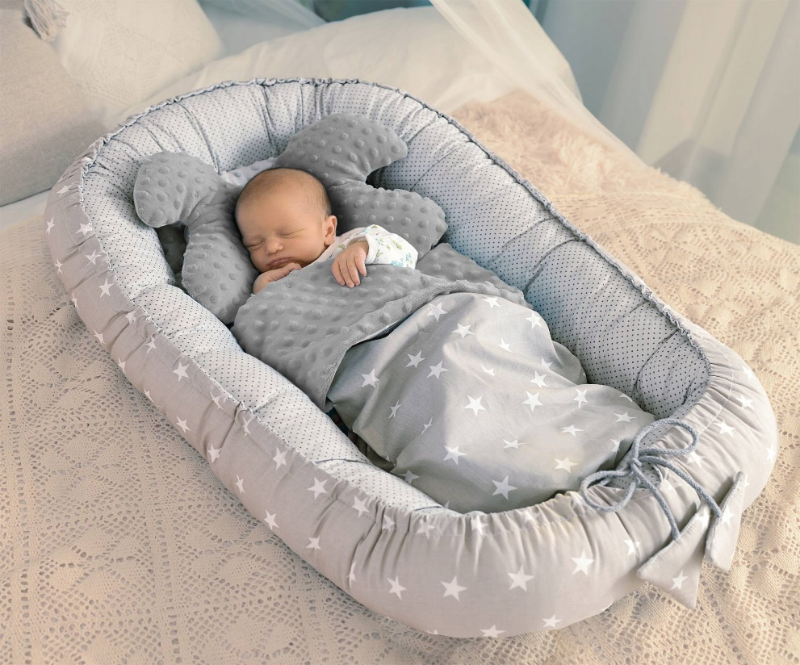
Рисунок 2. Гнёздышко

2.Практическая часть
2.1. Подготовка материалов
1) Ткань
2) Поролон
3) Нитка
4) Иголка
5) Лента
6) Пищалка
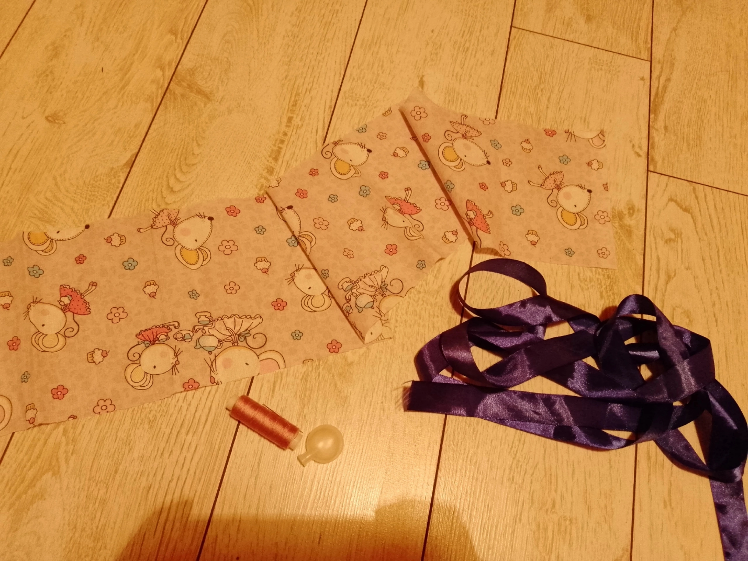
Рисунок 3.

2.2. Перенести выкройку гнездышка на ткань
Я перенесла детали будущего изделия на ткань с помощью маркера, оставляя отступ с краев.
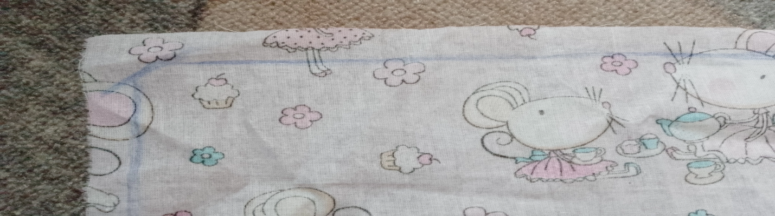 Рисунок 4.
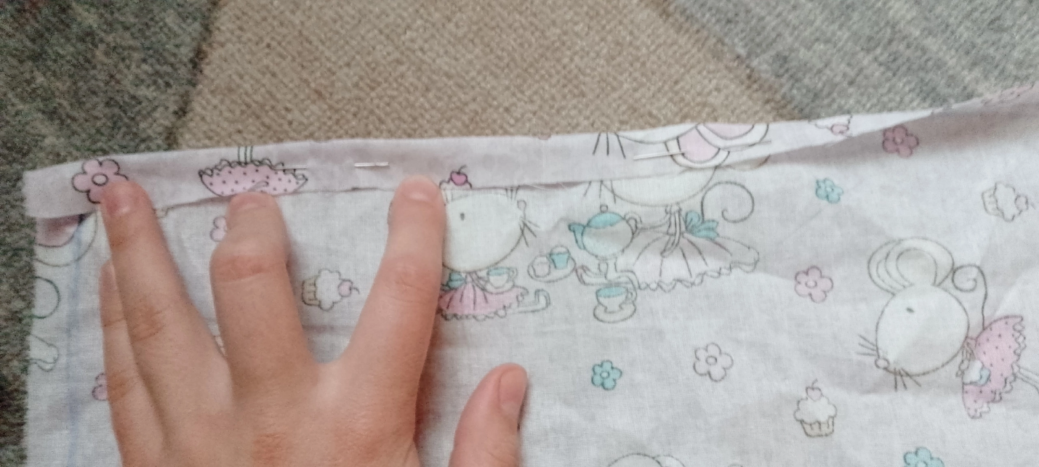
Рисунок 5.

2.3. Вырезать детали кроя
По начерченной линии вырезаем детали
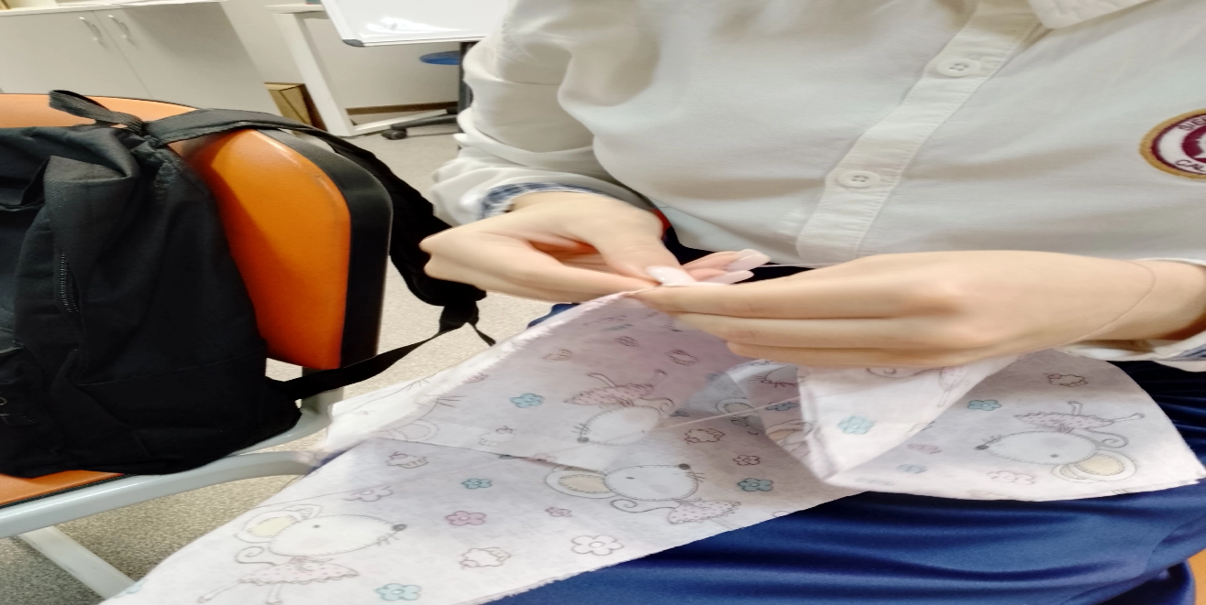
Рисунок 6.
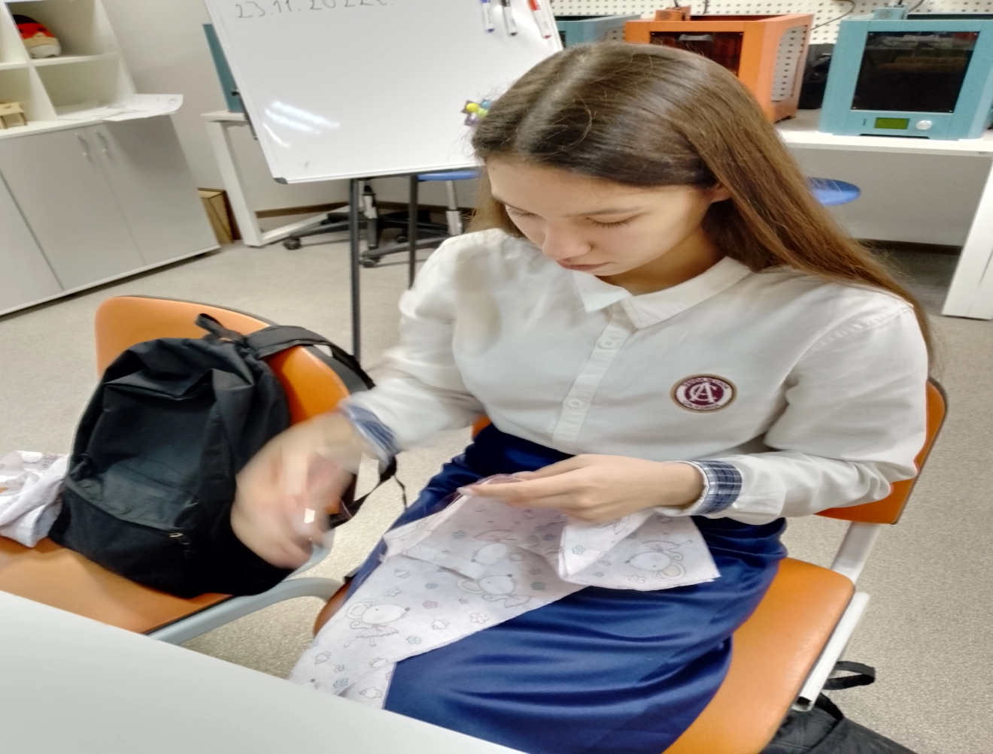
Рисунок 7.

2.4. Сметать, а затем стачать полученные детали лицевой стороны и вывернуть
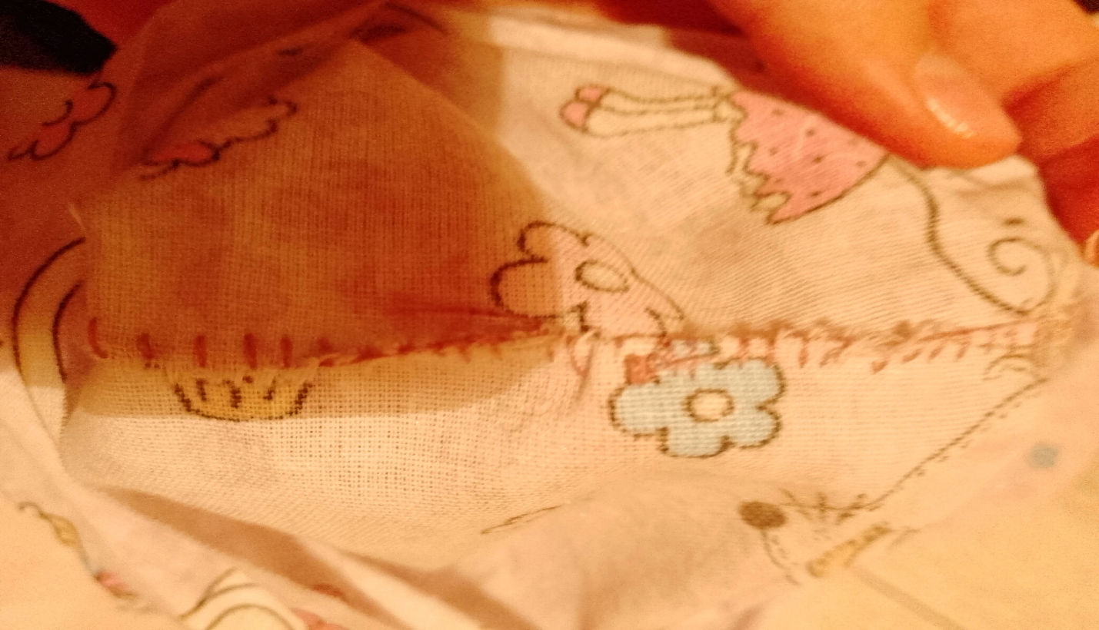
Рисунок 8.
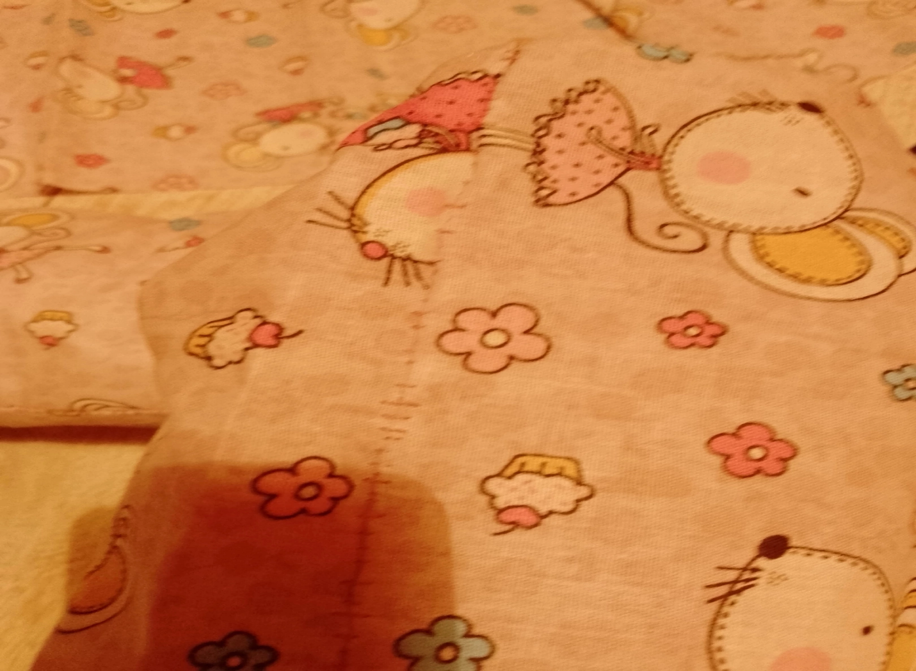
Рисунок 9.

2.5. Притачать тесьму с кружевом по шву изделия и вдеть ленту
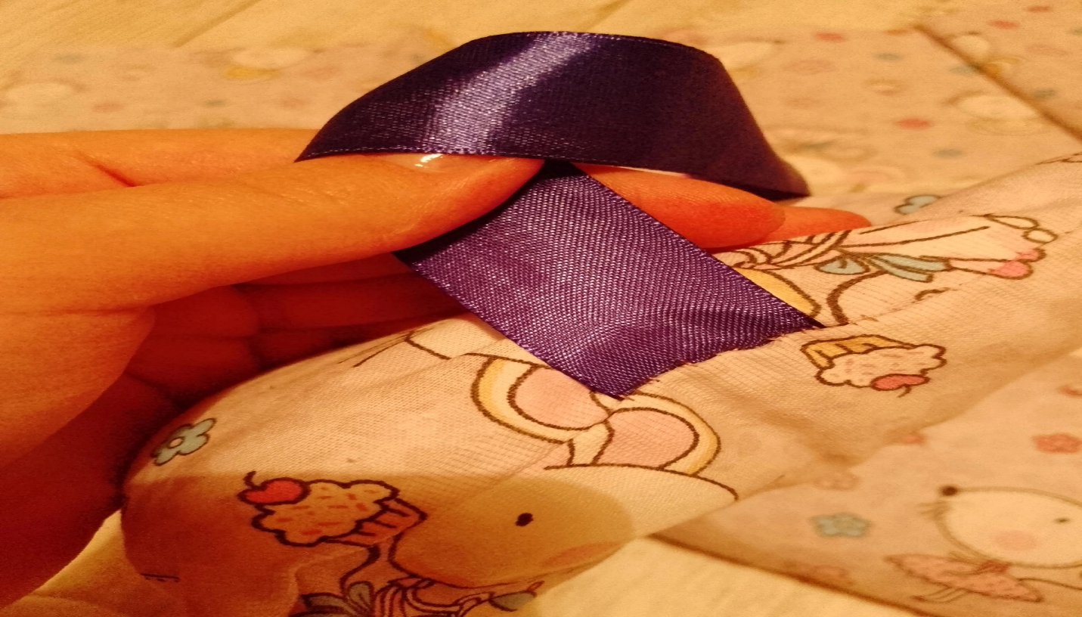
Рисунок 10.
2.7. Вшить внутрь пищалки
Мы вытащили пищалки из детских игрушек и вставили их в края «Чудо-кокона»

2.8. Аккуратно зашить открытые края тесьмой и стянуть края ленты, завязать бант

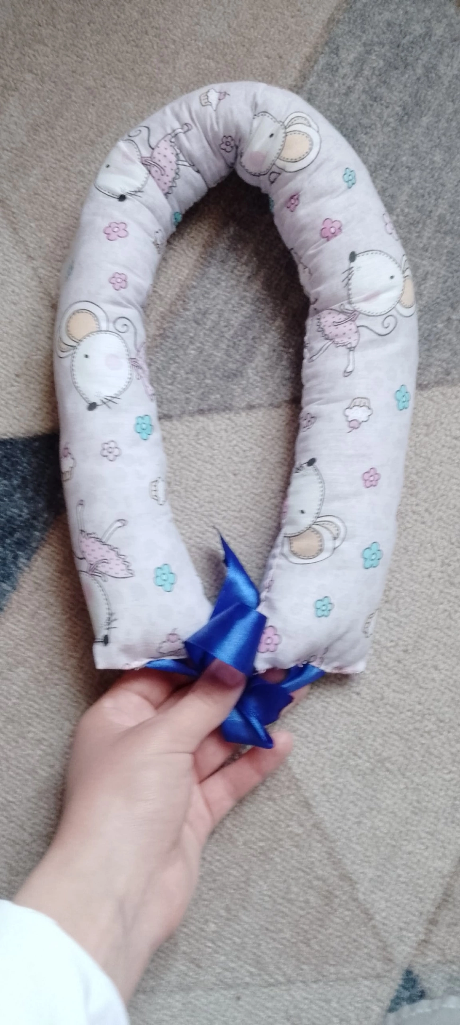
Рисунок 11.

3.Заключение
В результате работы по созданию «Чудо-кокона» получилось:
- Провести сбор и обработку информации по заданной теме.
- Изучить типологию и историю создания подушек для малышей.
- Создать эскиз будущего изделия
- Разработать собственный дизайн.
- Изготовить «Чудо кокон», который будет полезен в эксплуатации.

Список использованной литературы

1).https://dailybaby.ru/magazine/news/tragicheskaia-statistika-ot-sovmestnogo-sna-s-roditeliami-umiraiut-troe-malyshei-v-nedeliu
2).https://fabrikaoblakov.ru/2021/03/03/kokon-vs-gnezdyshka-v-chem-raznitsa/
3).https://dzen.ru/a/X89IdfgloShBx5Y-
4).https://ru.wikipedia.org/wiki/Позиционер_для_новорождённых#:~:text=Позиционер%20для%20новорождённых%20(другие%20названия,скатывания%20с%20большой%20поверхности%20кровати

